**Результаты анкетирования родителей и обучающихся как получателей образовательных услуг в ГБОУ школа № 129**

**Красногвардейского района Санкт-Петербурга**

**1. КАК БЫ ВЫ В ЦЕЛОМ ОЦЕНИЛИ ДОБРОЖЕЛАТЕЛЬНОСТЬ И ВЕЖЛИВОСТЬ РАБОТНИКОВ ОРГАНИЗАЦИИ?**

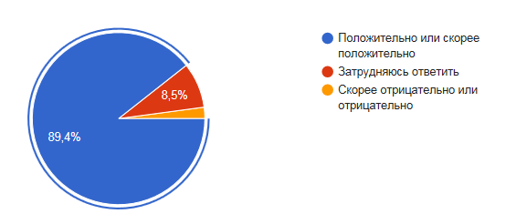

**2. УДОВЛЕТВОРЕНЫ ЛИ ВЫ КОМПЕТЕНТНОСТЬЮ РАБОТНИКОВ ОРГАНИЗАЦИИ?**

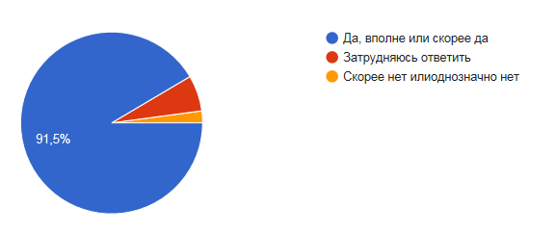

**3. УДОВЛЕТВОРЕНЫ ЛИ ВЫ МАТЕРИАЛЬНО-ТЕХНИЧЕСКИМ ОБЕСПЕЧЕНИЕМ ОРГАНИЗАЦИИ?**

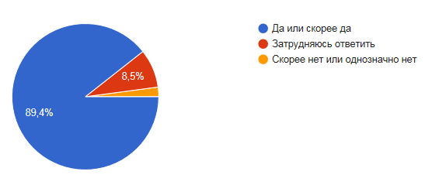

**4. УДОВЛЕТВОРЕНЫ ЛИ ВЫ КАЧЕСТВОМ ПРЕДОСТАВЛЯЕМЫХ ОБРАЗОВАТЕЛЬНЫХ УСЛУГ?**

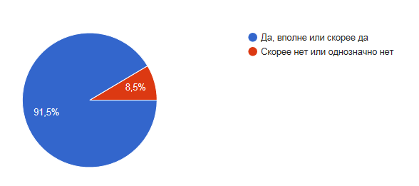

**5. ГОТОВЫ ЛИ ВЫ РЕКОМЕНДОВАТЬ ДАННУЮ ОРГАНИЗАЦИЮ РОДСТВЕННИКАМ И ЗНАКОМЫМ?**

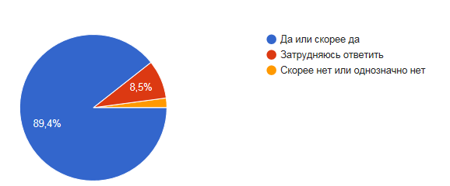

***6. КЕМ ВЫ ЯВЛЯЕТЕСЬ ПО ОТНОШЕНИЮ К ДАННОЙ ОРГАНИЗАЦИИ?***

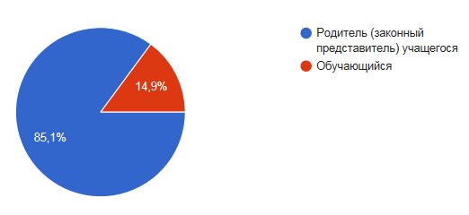

***7. УДОВЛЕТВОРЕНЫ ЛИ ВЫ КАЧЕСТВОМ РАБОТЫ КЛАССНЫХ РУКОВОДИТЕЛЕЙ В ОУ?***



***8. УДОВЛЕТВОРЕНЫ ЛИ ВЫ КАЧЕСТВОМ РАБОТЫ СЛУЖБЫ СОПРОВОЖДЕНИЯ В ОУ?***

